**Инструкция по подаче заявок от сельскохозяйственных производственных кооперативов**

Перед началом подачи заявки почистите КЭШ браузера и убедитесь в стабильности интернет соединения.

Для подачи заявки «Ауыл аманаты» от кооператива, необходимо зайти в интернет, по адресу: https://amanatnesie.kz/#/cooperative

Подать заявку от кооператива может только первое лицо кооператива с правом подписи. Для этого пользователю необходимо войти в систему посредством ЭЦП первого руководителя юридического лица.

**Шаг 1: Заполнить сведения о первом руководителе кооператива.**

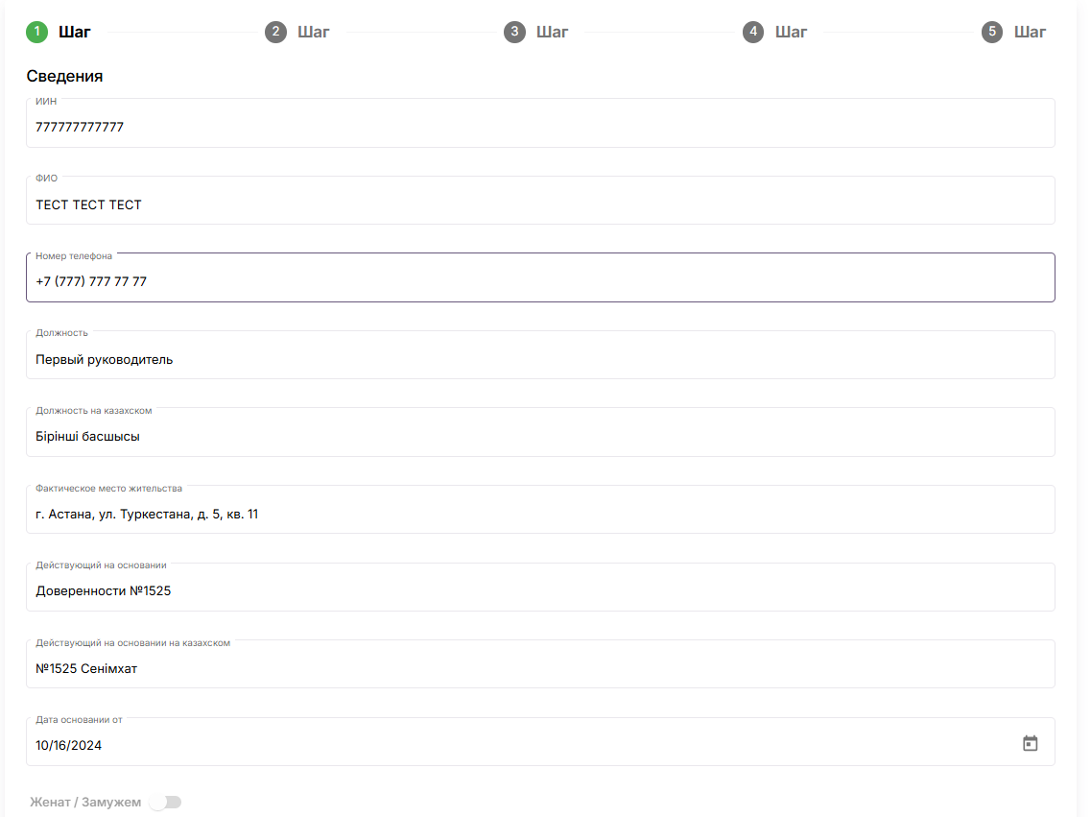

1. ИИН* (заполняется автоматически)
2. ФИО* (заполняется автоматически)
3. Номер телефона* (ручной ввод)
4. Наименование должности на русском языке* (ручной ввод)
5. Наименование должности на казахском языке* (ручной ввод)
6. Физический адрес проживания* (ручной ввод)
7. Наименование документа, на основании которого лицо (клиент) может выступать от имени кооператива на русском языке* (ручной ввод)
8. Наименование документа, на основании которого лицо (клиент) может выступать от имени кооператива на казахском языке* (ручной ввод)
9. Дата документа, на основании которого лицо (клиент) может выступать от имени кооператива* (ручной ввод)
10. Семейное положение (заполняется автоматически, если дата заключения брака после 2008 год. Доступен ручной ввод). Если женат/замужем необходимо ввести данные о супруге и вложить свидетельство о заключении брака.

Вложить документы:

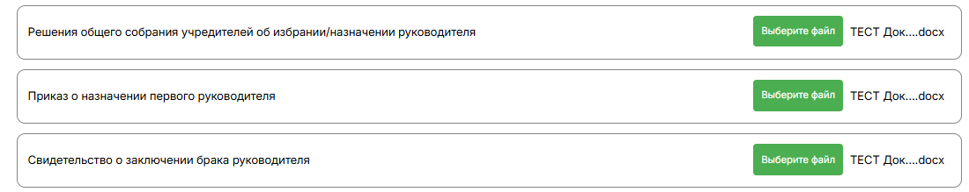

**Шаг 2: Заполнить сведения о сельскохозяйственном производственном кооперативе.**

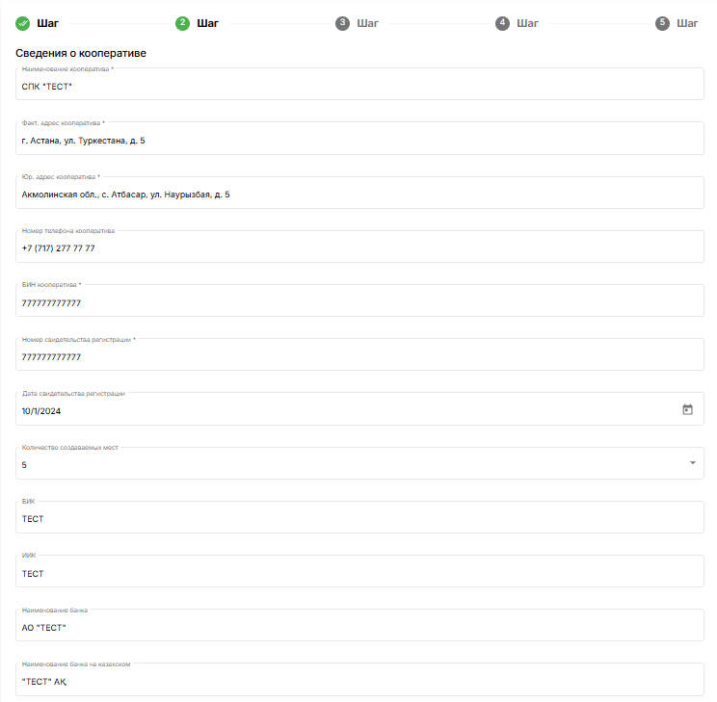

1. Наименование кооператива* (заполняется автоматически)
2. Фактический адрес кооператива* (ручной ввод)
3. Юридический адрес кооператива* (заполняется автоматически)
4. Номер телефона кооператива * (ручной ввод)
5. БИН* (заполняется автоматически)
6. Номер свидетельства регистрации* (ручной ввод)
7. Дата свидетельства регистрации* (ручной ввод)
8. Количество создаваемых рабочих мест* (ручной ввод)
9. БИК* (ручной ввод)
10. ИИК* (ручной ввод)
11. Полное наименование банка на русском языке* (ручной ввод)
12. Полное наименование банка на казахском языке* (ручной ввод)

Необходимо вложить документы:

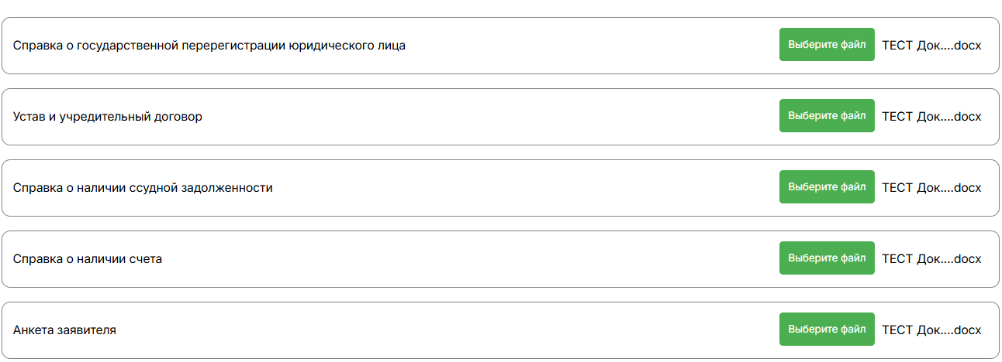

**Шаг 3: Заполнить данные об учредителях и главном бухгалтере (при наличии) кооператива.**

1. Ввести ИИН учредителя и нажать «Отправить сообщение».

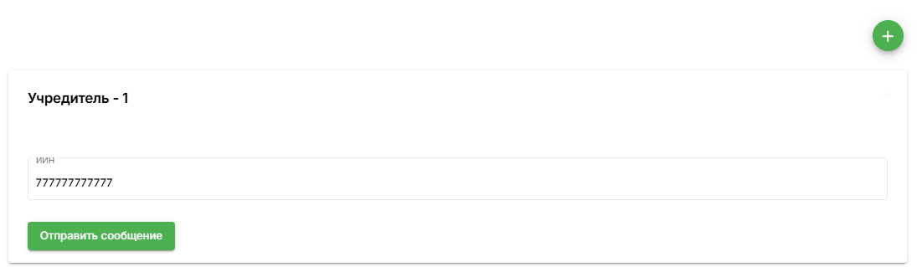

1. На номер телефона, прикрепленный к этому ИИН в Базе мобильных граждан, придет СМС от 1414. На СМС необходимо ответить согласием.

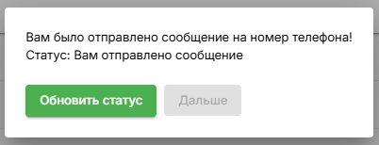

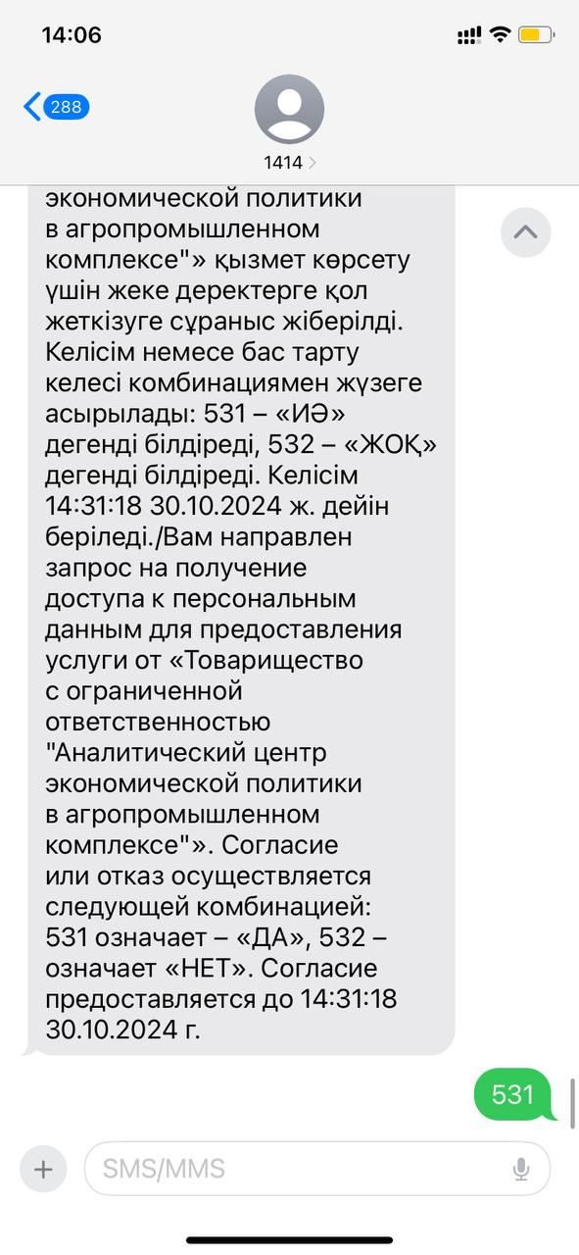

1. После подтверждения, необходимо нажать «Обновить статус». Если согласие дано, кнопка «Дальше» станет активна, необходимо на нее нажать.

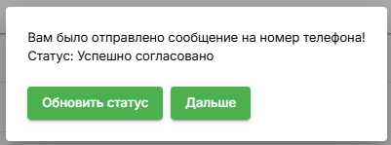

1. Данные об учредителе заполнятся автоматически.

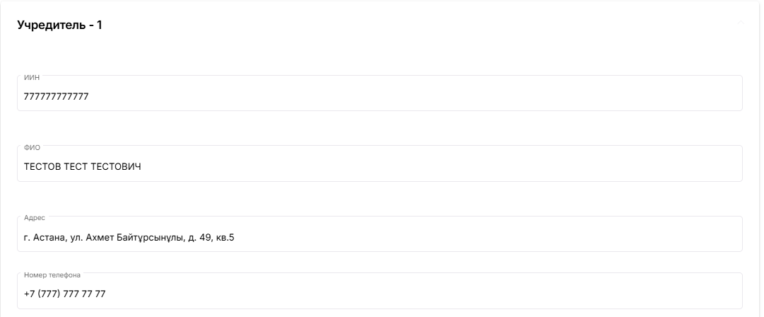

1. Действия необходимо повторить для каждого учредителя. Для того, чтобы добавить нового учредителя необходимо нажать на кнопку «+».

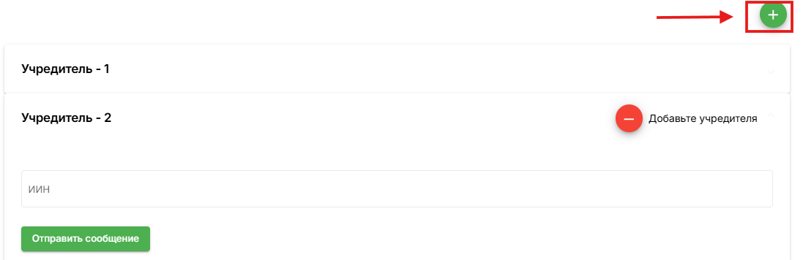

1. Ввести данные главного бухгалтера кооператива (при наличии)

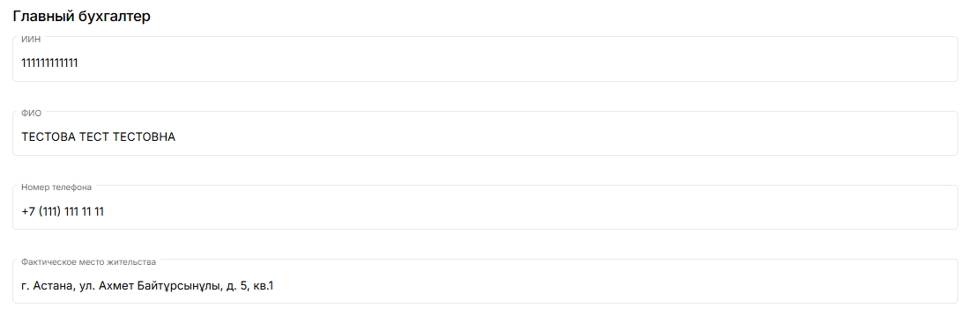

**Шаг 4: Ввести данные о займе.**

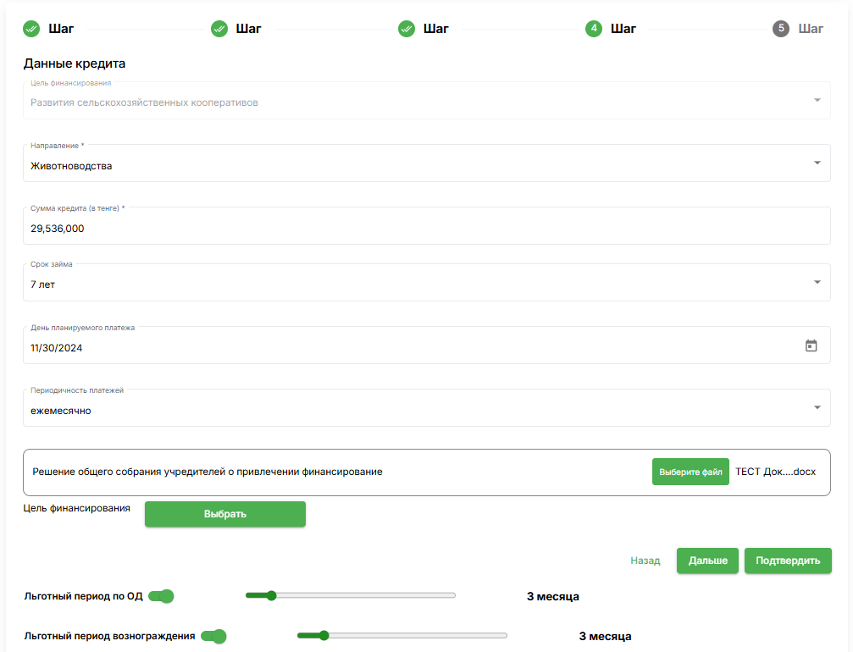

1. Направление*
2. Сумма кредита (в тенге)* (до 8000 МРП)
3. Срок займа* (до 7 лет для направления Животноводство, до 5 лет для остальных направлений)
4. День планируемого платежа*
5. Периодичность платежей*
6. Прикрепить файл: Решение общего собрания учредителей о привлечении финансирования*
7. Выбрать цель финансирования.

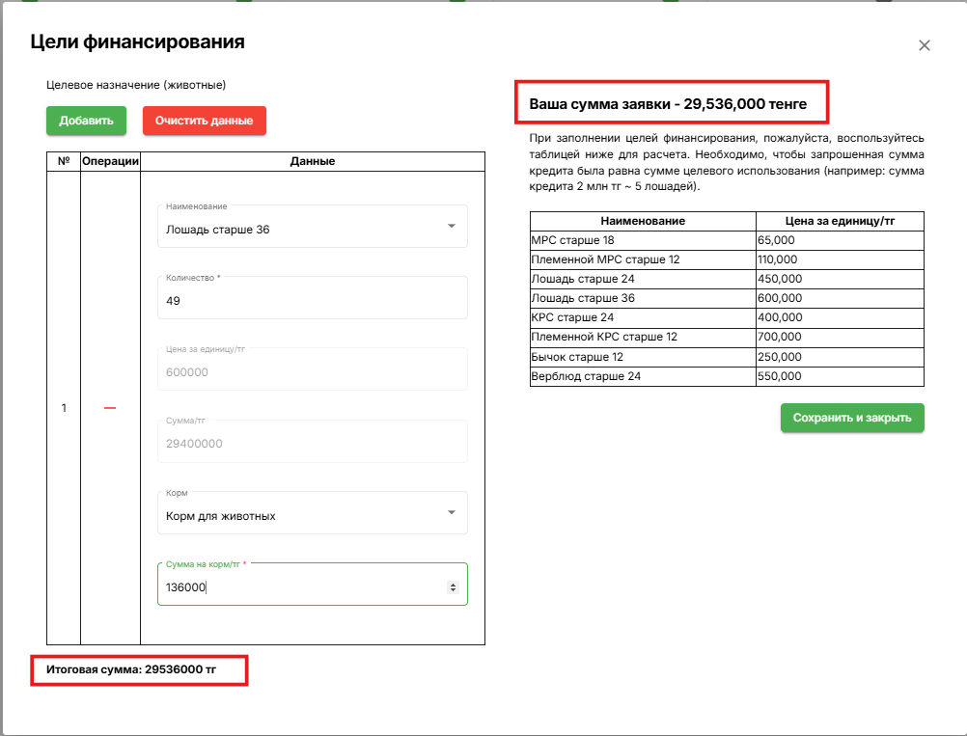

1. Выберите наименования животного из списка.
2. Введите количество поголовья.
3. Выберите корм для животных (при необходимости)
4. Введите сумму, на которую планируете закупить корм (не более 20% от суммы займа).
5. При закупке нескольких видов животных нажмите кнопку «Добавить» и заполните вышеперечисленные поля для нового животного.
6. Обратите внимание, «Итоговая сумма» должна быть равна сумме займа «Ваша сумма заявки».
7. Нажмите «Сохранить и закрыть».
8. Выбрать льготный период по основному долгу – ОД (при необходимости) (не более 1/3 общего срока займа).
9. Выбрать льготный период по вознаграждению (при необходимости) (не более 1/3 общего срока займа).
10. Нажать кнопку «Подтвердить» и ознакомиться с предварительным графиком погашения.

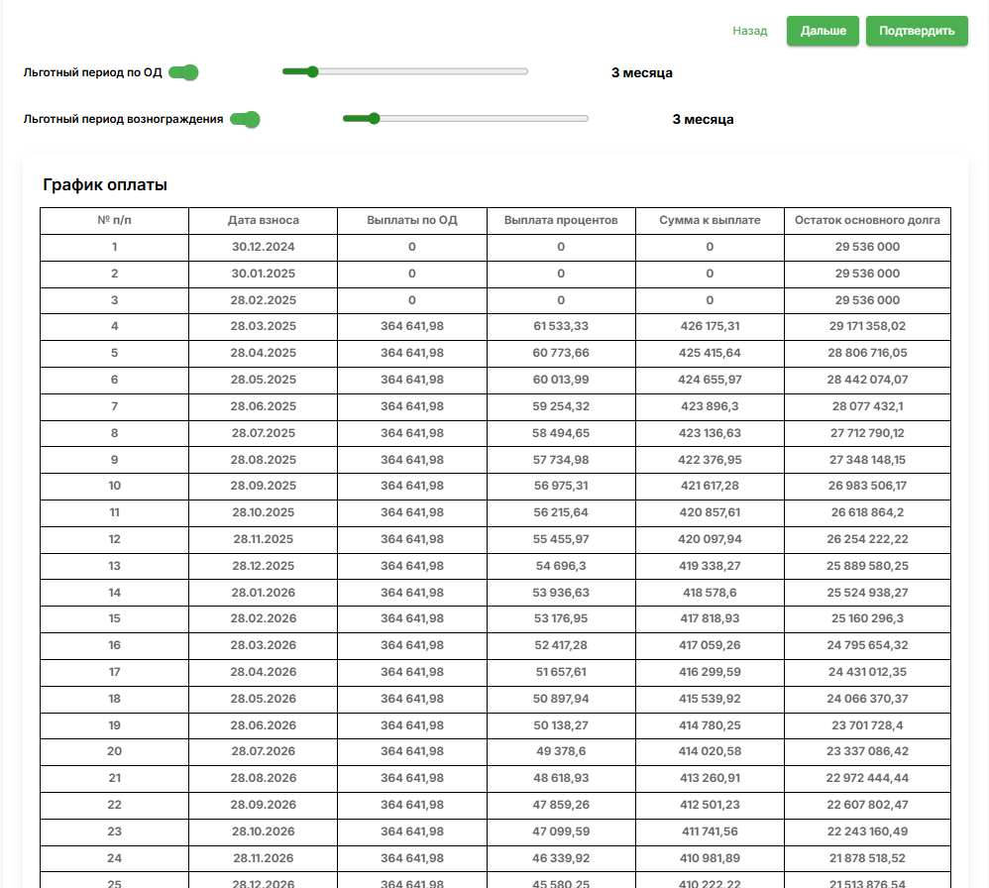

**Шаг 5. Выбрать контактные лица, гарантов, залогодателей и залоги.**

1. Введите данные контактного лица (минимум 1). Нажав на кнопку «+» можете добавить несколько контактов.

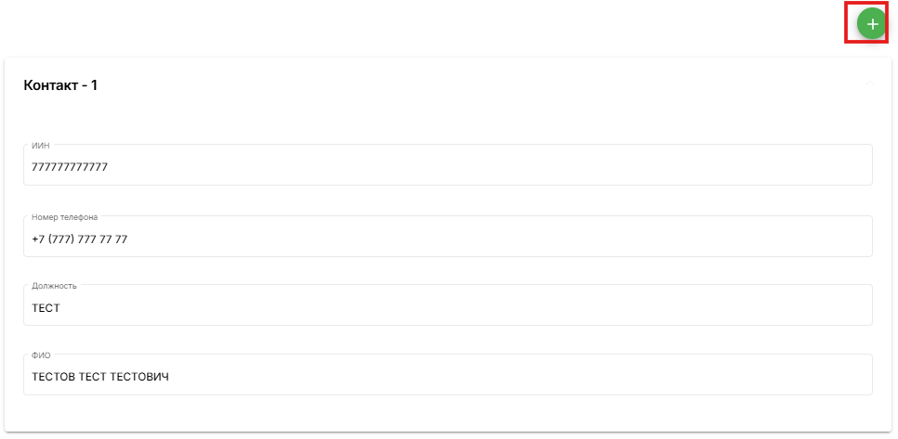

1. Нажать на слайдер, чтобы добавить гаранта (при необходимости).



1. Ввести ИИН гаранта и нажать кнопку «Отправить сообщение»

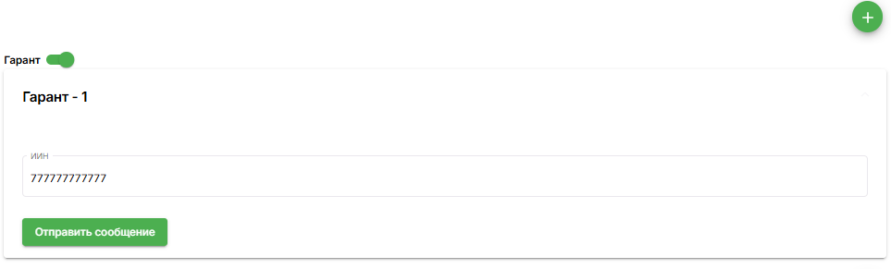

1. На номер телефона, прикрепленный к этому ИИН в Базе мобильных граждан, придет СМС от 1414. На СМС необходимо ответить согласием.





1. После подтверждения, необходимо нажать «Обновить статус». Если согласие дано, кнопка «Дальше» станет активна, необходимо на нее нажать.



1. Данные о гаранте заполнятся автоматически.

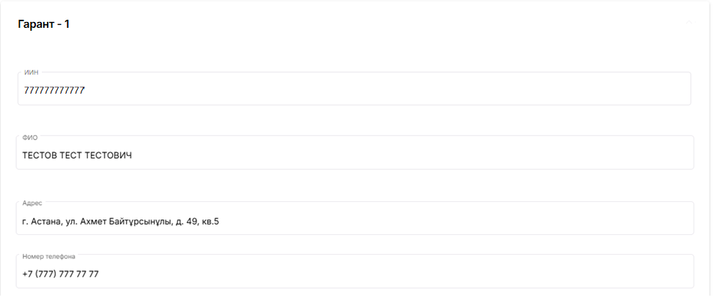

1. При необходимости добавить нескольких гарантов воспользоваться кнопкой «+» и повторить действия для нового гаранта.

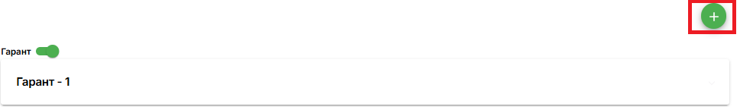

1. Залогодателями могут выступать как физ. лица, так и юр. лица.
2. Для добавления залогодателя физ. лица, введите его ИИН и нажмите на кнопку «Отправить сообщение».

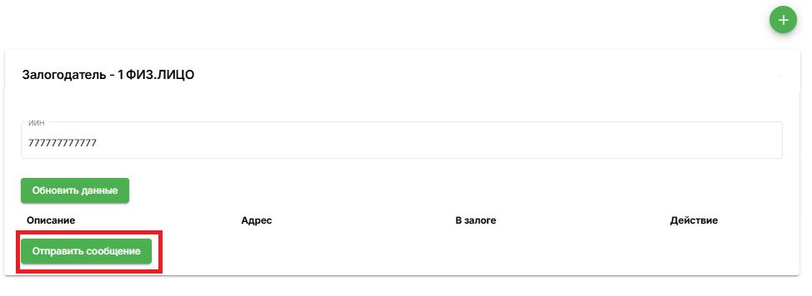

1. На номер телефона залогодателя отправится СМС от 1414, залогодателю необходимо дать согласие.

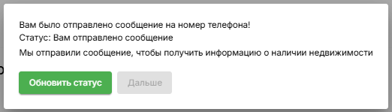

1. После подтверждения сообщения, необходимо нажать кнопку «Обновить статус», кнопка «Дальше» станет доступна, нажмите на «Дальше».

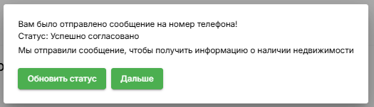

1. На номер телефона залогодателя отправится второе СМС от 1414, залогодателю необходимо дать согласие.

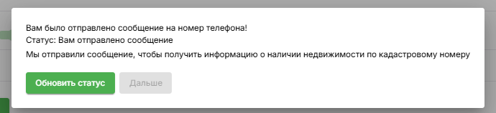

1. После подтверждения сообщения, необходимо нажать кнопку «Обновить статус», кнопка «Дальше» станет доступна, нажмите на «Дальше».
2. Данные о залогодателе заполнятся автоматически. Нажмите кнопку «Обновить данные» чтобы отобразить зарегистрированную недвижимость.

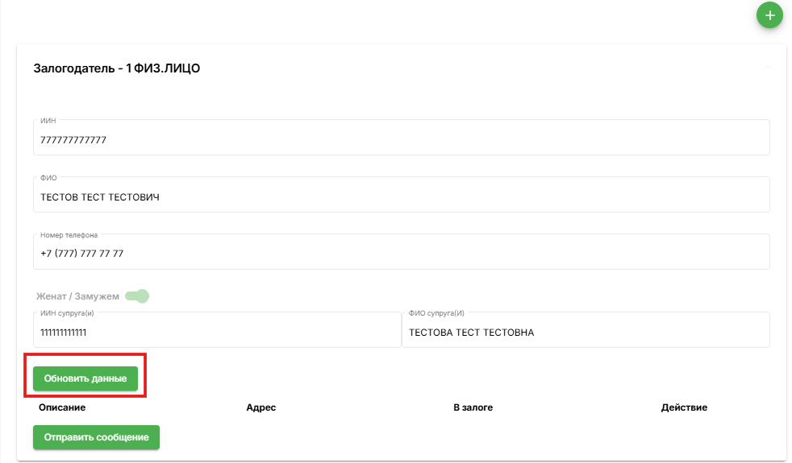

1. Отобразится список недвижимости, зарегистрированной на залогодателя. Необходимо нажать на символ галочки возле закладываемой недвижимости. Отправится третье СМС от 1414, на которое залогодателю необходимо дать согласие.

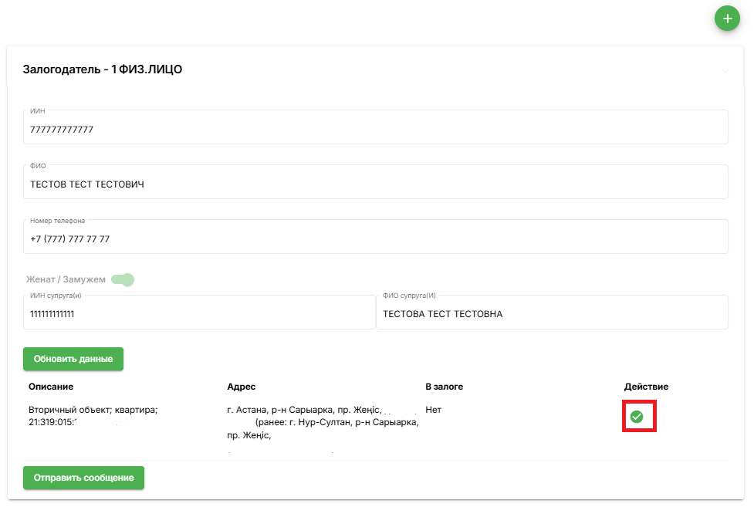

Обратите внимание, символ галочки не будет отображаться если недвижимость уже заложена. В таком случае, выберите другой залог.

1. После подтверждения согласия дождитесь окна «Успешно подтверждено» и переходите к пункту 4 – Заполнение данных о залоге.

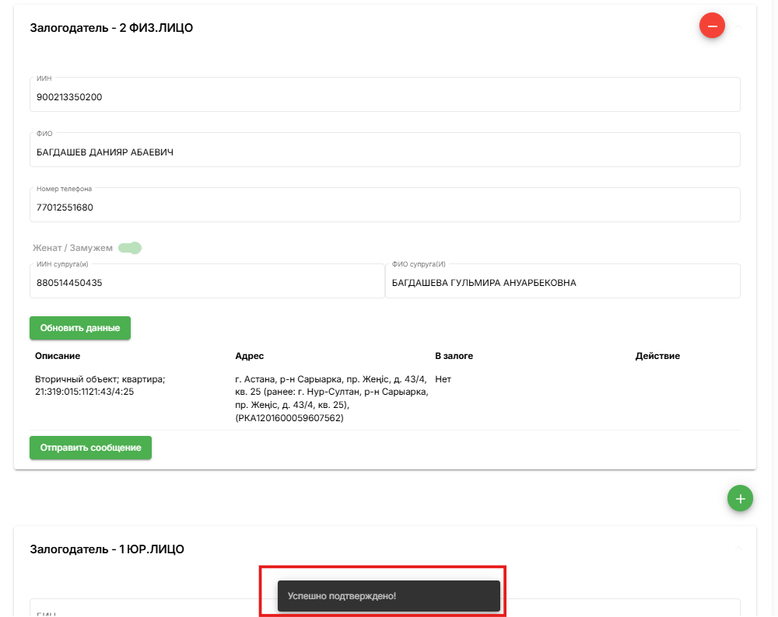

1. При необходимости добавления нескольких залогодателей воспользуйтесь кнопкой «+».

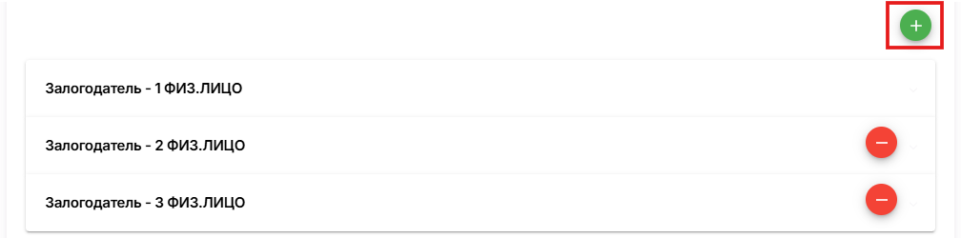

1. Заполните данные о залоге.

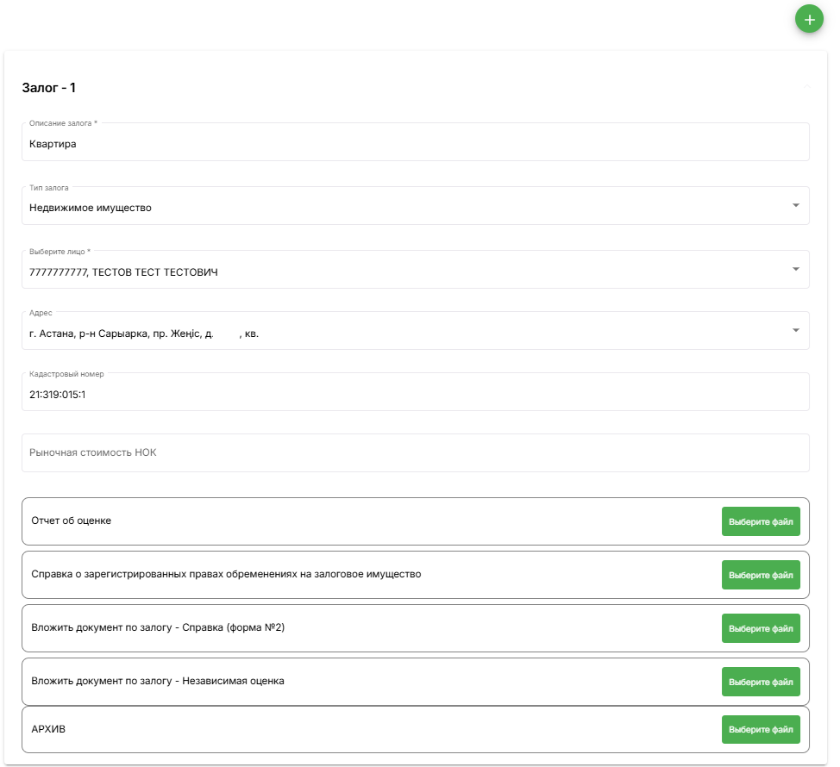

1. Введите описание залога
2. Выберите из списка соответствующий тип залога.
3. Выберите из списка залогодателей лицо.
4. Выберите из списка адресов адрес закладываемой недвижимости.
5. Кадастровый номер вставится автоматически.
6. Введите рыночную стоимость.
7. Вложите указанные файлы. В последнюю вкладку можете вложить дополнительные правовые файлы при необходимости.
8. Если залогодатель – юр. лицо:
9. Введите БИН учреждения и нажмите кнопку «Отправить сообщение». На номер первого руководителя учреждения отправится СМС от 1414, на которое ему необходимо будет дать согласие.

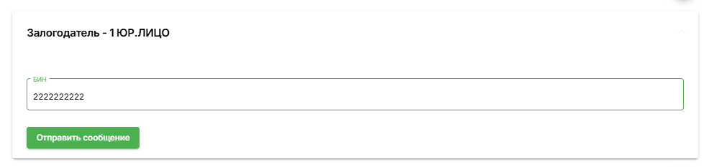

Далее необходимо будет выполнить те же действия, что и для физ. лиц.

**Шаг 6. Нажмите на кнопку «Подписать и отправить».**

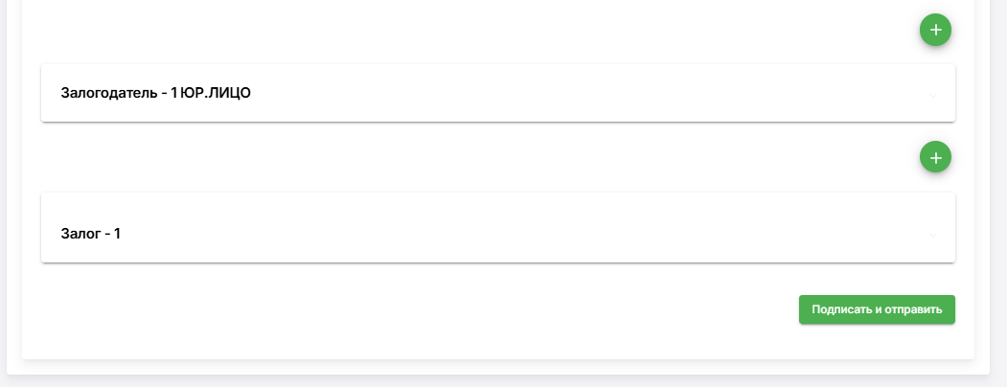

**Шаг 7. Ознакомьтесь с заявлением, убедитесь в правильности данных и подпишите с помощью ЭЦП юр. лица.**

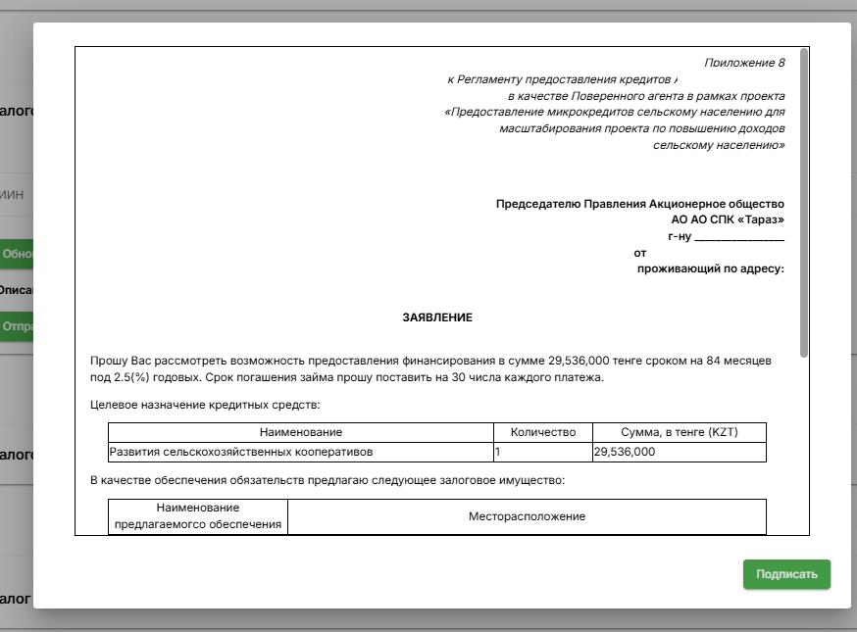

В личном кабинете можете наблюдать за статусом заявки.